Практичне заняття №14.
ОСОБЛИВОСТІ ВИКОРИСТАННЯ ТА РОЗРАХУНКУ ШТУЧНОГО ОСВІТЛЕННЯ
Найкращі умови для повного зорового сприйняття, поза сумнівом, створює сонячне світло, в природних умовах якого впродовж багатьох мільйонів років відбулася еволюція зорового аналізатора. Розвиток техногенної сфери та соціально-економічної системи безпеки привів до того, що людина значну частину свого життя проводить в умовах закритих приміщень. Особливо це стосується міського населення. Проблема природного освітлення закритих приміщень вирішується на основі компромісу між рівнем освітленості та іншими вимогами до них, зокрема, ступенем захисту від холоду та негоди.
На жаль, природного освітлення не завжди достатньо, а в нічну частину доби його взагалі немає, тому використовують штучне освітлення. Штучне освітлення приміщень буває загальним і комбінованим.
Загальне освітлення може бути з рівномірним розподілом світлового потоку без урахування розміщення обладнання і локалізованим з урахуванням розміщення робочих місць.
Місцеве освітлення призначається для освітлення тільки робочих поверхонь, воно може бути стаціонарним (для контролю за якістю продукції на поточних лініях) та переносним (для тимчасового збільшення освітленості окремих місць або зміни світлового потоку при огляді, контролі параметрів, ремонті).
Комбіноване – це загальне освітлення в поєднанні з місцевим. Система загального освітлення дає рівномірне світло в усьому приміщенні. При комбінованому освітленні на частку загального освітлення припадає близько 10%, а найбільше світла дають лампи місцевого освітлення. Система комбінованого освітлення дозволяє спрямовувати світловий потік безпосередньо на робочу поверхню деталей, крім цього, зекономлюється електроенергія за рахунок вимкнення світильників на незадіяних робочих місцях.
Штучне освітлення буває також робоче, аварійне, охоронне та спеціальне. Улаштування робочого освітлення обов’язкове в усіх приміщеннях, на освітлюваних територіях, вулицях і площах для забезпечення нормальної роботи, проходження людей і руху транспортних засобів під час відсутності або нестачі природного освітлення.
Аварійне освітлення улаштовують у місцях небезпеки травматизму і великого скупчення людей (понад 50 чоловік), на електростанціях, диспетчерських пунктах, пунктах керування водопостачанням та сантехнічним обладнанням, в котельнях, на чергових пожежних постах, у пологових відділеннях та інших місцях.
Для охоронного освітлення майданчиків підприємств і чергового освітлення приміщень слід виділяти частину світильників робочого або аварійного освітлення.
Спеціальне освітлення використовується у спеціальних приміщеннях, наприклад, червоне світло у фотоцеху, освітлення стереоприладів, підсвічування копіювальних столів тощо.
Світлотехнічні розрахунки є основою при проектуванні освітлювальних установок.
При штучному освітленні нормується абсолютне значення освітленості. Відповідно до гігієнічних вимог та енергетичних можливостей у нормативах прийняті мінімально достатні величини освітленості. Більш висока економічність газорозрядних ламп дає можливість дещо підвищити встановлені норми штучного освітлення. Норми встановлюють залежно від розряду зорової роботи, фону (світлий, середній, темний), контрасту об’єкта з фоном (малий, середній, великий), системи освітлення (комбіноване чи загальне) і типу світильників та ламп, які використовують для освітлення (табл. 1). Для штучного освітлення використовують лампи розжарювання та люмінесцентні лампи. Вони не забезпечують всіх параметрів освітлення, яке дає природне. Спектр ламп розжарювання відрізняється від спектра сонячного світла через переважання жовтих та червоних променів. Спектр люмінесцентних ламп ближчий до спектра сонячного світла, але люмінесцентні лампи дають пульсуючий світловий потік, який під час тривалої роботи зумовлює стробоскопічний ефект (поява декількох об’єктів замість одного). Лампи розжарювання і люмінесцентні лампи мають певні електротехнічні та світлові характеристики, подані в табл. 2 і 3.
Табл. 1 – Норми освітленості робочих поверхонь у виробничих приміщеннях при штучному освітленні
Характеристика зорової роботи за ступенем точності | Найменший розмір об’єкта, який розглядають, мм | Розряд зорової роботи | Підрозряд зорової роботи | Контраст об’єкта з фоном | Характеристика фону | Освітленість, Лк
 |  |  |  |  |  | Система комбінованого освітлення при |  | Система загального освітлення при
 |  |  |  |  |  | люмінесцентних лампах | лампах розжарювання | люмінесцентних лампах | лампах розжарювання
Високої точності | 0,3 – 0,5 | 3 | а  б  в  г | малий  малий  середній  малий  середній  великий  середній  великий  великий | темний  середній  темний  світлий  середній  темний  світлий  світлий  середній | 2000  1000  750  400 | 1500  750  600  400 | 500  300  300  200 | 300  200  200  150
Середньої точності | 0,5 – 1,0 | 4 | а  б  в  б | малий  малий  середній  малий  середній  великий  малий  середній | темний  середній  темний  світлий  середній  темний  середній  темний | 750  500  400  200 | 600  500  400  200 | 300  200  150  150 | 200  150  100  100
Середньої точності | 0,5 – 1,0 | 4 | г | середній  великий  великий | світлий  світлий  середній | 300 | 300 | 150 | 100
Малої точності | 1,0 – 5,0 | 5 | а  б | малий  малий  середній | темний  середній  темний | 300  200 | 300  200 | 200  150 | 150  100

Табл. 2 – Світлові та електротехнічні характеристики ламп розжарювання загального призначення напругою 220 В
Тип ламп | Номінальні величини |  | Тип ламп | Номінальні величини
Тип ламп | Потужність, P, Вт | Світловий потік, F, Лм | Тип ламп | Потужність, P, Вт | Світловий потік, F, Лм
В 220-40 | 40 | 380 | Б 220-150 | 150 | 2000
В220-235-40 | 40 | 300 | Г 220-150 | 150 | 2000
БК 220-40 | 40 | 430 | В 220-235-150 | 150 | 1650
Б 220-60 | 60 | 650 | Б 220-200 | 200 | 2920
Б 220-235-60 | 60 | 550 | Б 220-235-200 | 200 | 2350
БК 220-60 | 60 | 730 | Г 220-300 | 300 | 4500
Б 220-110 | 100 | 1320 | Г 220-235-300 | 300 | 3750
Б 220-235-100 | 100 | 1000 | Г 220-500 | 500 | 8200
БК 220-100 | 100 | 1400 | Г 220-235-500 | 500 | 6800
Примітка. В – вакуумна; Г – газонаповнена; Б – біспіральна; БК – біспіральна криптонова.
Табл. 3 – Світлові та електротехнічні характеристики люмінесцентних ламп
Тип ламп | Номінальні величини |  | Тип ламп | Номінальні величини
Тип ламп | Потужність, P, Вт | Світловий потік, F, Лм | Тип ламп | Потужність, P, Вт | Світловий потік, F, Лм
ЛБ-36 | 36 | 2800 | ЛБ-80 | 80 | 5300
ЛДЦ-36 | 36 | 2100 | ЛД-80 | 80 | 4200
ЛЕЦ-36 | 36 | 2150 | ЛДЦ-80 | 80 | 3700
ЛД-36 | 36 | 2300 | ЛД-20 | 20 | 880
ЛБ-40 | 40 | 2900 | ЛЕЦ-20 | 20 | 850
ЛД-40 | 40 | 2400 | ЛТБЦ-20 | 20 | 820
ЛДЦ-40 | 40 | 2150 | ЛБЦЦ-20 | 20 | 780
ЛТБЦЦ-40 | 40 | 2000 | ЛГ-20 | 20 | 450
ЛЕЦ-40 | 40 | 2200 | ЛЗ-20 | 20 | 900
ЛР-20 | 20 | 450 | ЛГ-40 | 40 | 1200
ЛЗ-40 | 40 | 2600 | ЛР-40 | 40 | 1400
ЛФ-40 | 40 | 1650 | ЛФ-20 | 20 | 960
ЛБ-20 | 20 | 1100 | ЛДЦ-20 | 20 | 880
ЛБ-18 | 18 | 1100 | ЛД-18 | 18 | 880
ЛДЦ-18 | 18 | 800 | ЛБЦ-18 | 18 | 820
Примітка. В умовному позначенні ламп букви і цифри означають: Л – люмінесцентна; Д – денної гами кольорів; Е – природної гами кольорів; Б – білої кольоровості; Ц – з поліпшеною передачею кольорів; ТБ – тепло-біла; ЦЦ – з дуже доброю передачею кольорів; Г – голуба; З – зелена; Р – рожева; Ф – для рослин.

Порiвняльна характеристика ламп розжарювання та газорозрядних ламп приведена нижче:
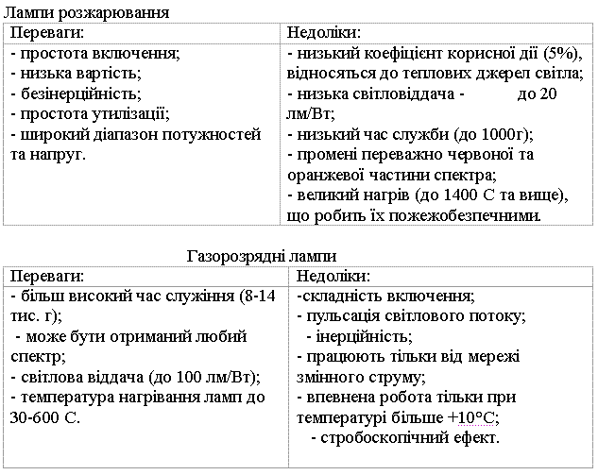
Для розрахунку штучного освітлення використовують, в основному, три методи: світлого потоку (коефіцієнта використання), точковий та питомої потужності.
УМОВИ ЕФЕКТИВНОГО ЗАСТОСУВАННЯ МЕТОДУ КОЕФІЦІЄНТА ВИКОРИСТАННЯ СВІТЛОВОГО ПОТОКУ ТА ЇХ ОБҐРУНТУВАННЯ

Метод світлового потоку, як правило, використовують для розрахунку потужності освітлювальної установки при рівномірному розміщенні світильників загального освітлення над горизонтальною площиною, коли відсутні крупногабаритні затінюючі предмети. При розрахунку за цим методом враховується як пряме, так і відбите світло. Перехід від середньої освітленості до мінімальної здійснюється в цьому методі наближено.
Основне розрахункове рівняння методу світлового потоку, за яким можна визначити світловий потік лампи світильника, має такий вигляд:

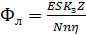, (1)

де Е — нормована освітленість, лк;
S — площа приміщення, що освітлюється, м²;
К₃ — коефіцієнт запасу, що враховує зниження освітленості в результаті забруднення та старіння ламп (табл. 4);
Z — коефіцієнт нерівномірності освітлення (Z = 1,15 для ламп розжарювання та ДРЛ; Z = 1,1 для люмінесцентних ламп, якщо відношення L/h не перевищує встановлених значень);
N — кількість світильників;
п — кількість ламп у світильнику;
η — коефіцієнт використання світлового потоку.
Нормована освітленість Е приймається відповідно до СНиП ІІ-4-79 (табл. 4, [2]), або розроблених на їх основі галузевих норм.
Коефіцієнт η визначається за світлотехнічними таблицями залежно від показника приміщення і, коефіцієнтів відбиття стін та стелі. Показник приміщення і вираховується за формулою:

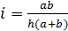, (2)

де а і b — довжина і ширина приміщення, м;
h — висота світильника над робочою поверхнею, м.
При величині показника приміщення і >5 коефіцієнт використання приймається як при і=5.
Значення коефіцієнтів використання для найбільш розповсюджених типів світильників наведені в табл. 5 і 6.
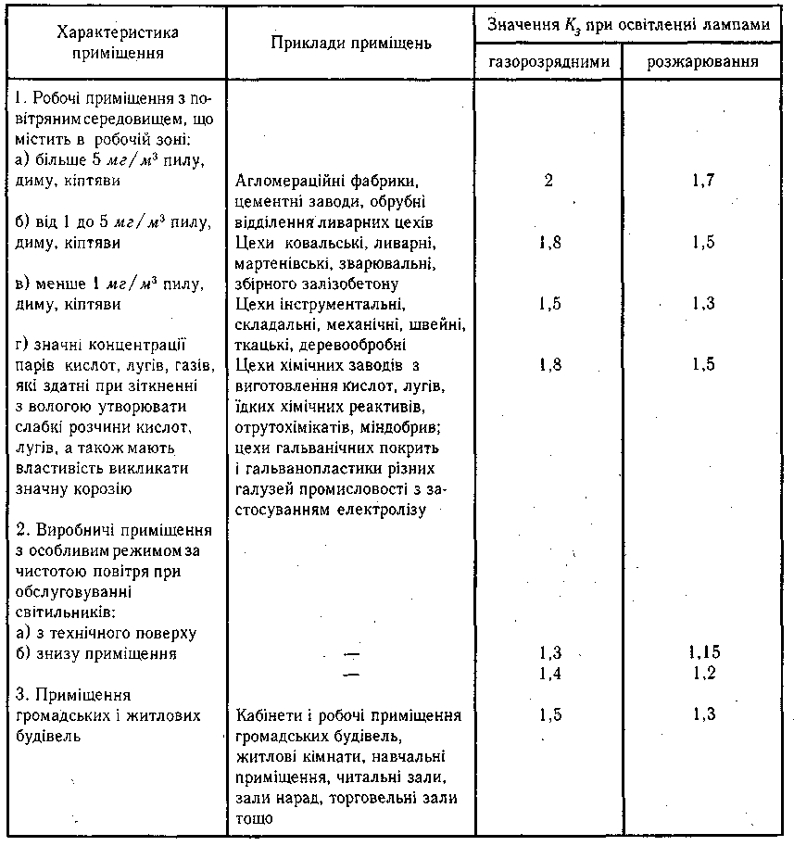
Таблиця 4 – Значення коефіцієнта запасу К₃ залежно від характеристики приміщення

Визначивши світловий потік лампи Ф_{л}, за таблицею вибирають найближчу стандартну лампу (табл. 5, 6), причому її світловий потік не повинен відрізнятись від розрахункового більше ніж на (- 10) - (+ 20)%. При неможливості вибрати лампу з таким наближенням коректується кількість ламп у світильнику (n), або ж кількість світильників (N). Якщо вже є відомим вид світильника та кількість і тип ламп в ньому, тобто відомий світловий потік світильника, то розрахунок зводиться до визначення N. Інколи формула може бути використана і для перевірочного розрахунку, коли визначається очікувана освітленість поверхні при відомих всіх інших значеннях.
Коли як джерела світла використовуються люмінесцентні лампи, то їх доцільно розташовувати рядами. Оскільки довжина цих ламп значна, необхідно співставляти сумарну довжину ряду світильників з люмінесцентними лампами з довжиною приміщення. При цьому можливі такі випадки:
- сумарна довжина світильників, що розташовані в ряд, перевищує довжину приміщення: необхідно застосовувати більш потужні лампи, у яких світловий потік на одиницю довжини більший, або збільшувати кількість рядів, чи компонувати ряди із подвоєних, потроєних і т. д. світильників;
- сумарна довжина ряду світильників рівна довжині приміщення: необхідно встановити неперервний ряд світильників;
- сумарна довжина ряду світильників менша довжини приміщення: необхідно світильники розмістити в ряд через рівномірні проміжки, які, як правило, не повинні перевищувати 0,5 розрахункової висоти.

Таблиця 5 – Коефіцієнти використання світлового потоку світильників з лампами розжарювання
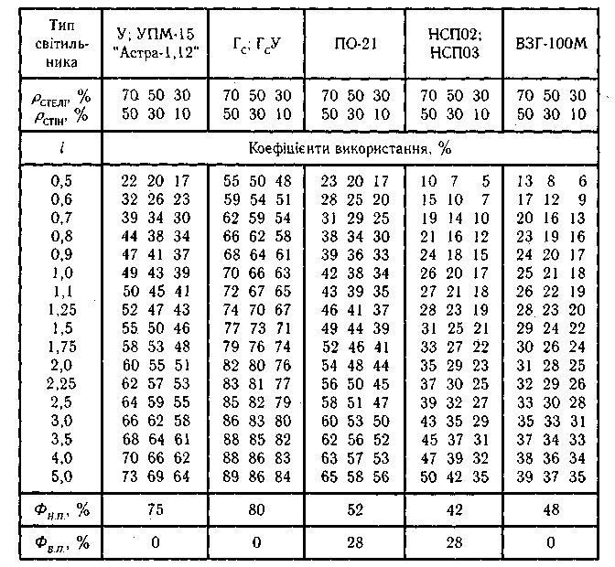

Таблиця 6 – Коефіцієнти використання світлового потоку світильників з люмінесцентними лампами

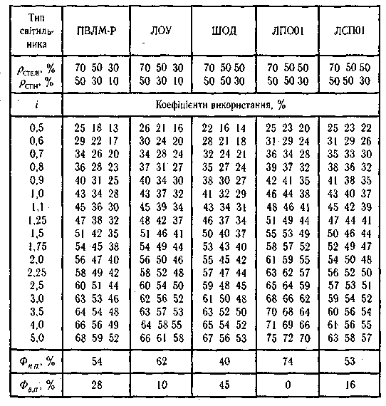
Примітка. Ф_{нп} — світловий потік світильника у нижню півсферу; Ф_{вп} — світловий потік світильника у верхню півсферу.

ПРИКЛАД:
Розрахувати систему загального рівномірного освітлення з лампами розжарювання для виробничого приміщення, в якому виконуються зорові роботи високої точності (розряд 3в).
Розміри приміщення: довжина а = 12 м, ширина b = 5 м, висота Н = 3,2 м. Приміщення має світлу побілку: коефіцієнт відбиття ρ_{стелі} = 70%, ρ_{стін} = 50% . Висота робочих поверхонь (столів) h_{p} = 0,7 м. Для освітлення прийнято світильники типу УПМ-15, які підвішуються до стелі; відстань від світильника до стелі h_{c} = 0,5 м. Мінімальна освітленість за нормами Е = 200 лк.
Визначаємо висоту підвісу світильників над підлогою:
$h_{0}=H−h_{c}=3,2−0,5=2,7$(м).
Для світильників загального освітлення з лампами розжарювання потужністю до 200 Вт мінімальна висота підвісу над підлогою відповідно до СНиП ІІ-4-79 повинна бути 2,5—4,0 м, залежно від характеристики світильника. В нашому випадку h_{о} відповідає цій вимозі.
Висота підвісу світильника над робочою поверхнею дорівнює (рис. 2):
$h=h_{0}−h_{p}=2,7−0,7=2$(м).
Рівномірність освітлення досягається при відповідному співвідношенні відстані між світильниками L і висоти їх підвісу h (табл. 4). Визначимо рекомендовану відстань між світильниками:
$L=0,7h=0,7⋅2=1,4$(м).
Необхідна кількість світильників становить:
$N=\frac{\text{ab}}{L^{2}}=\frac{\text{12}⋅5}{{1,4}^{2}}=\text{15},3$(шт.).
Приймаємо 14 світильників, враховуючи розміри приміщення розміщуємо їх у два ряди по 7 штук (рис. 3). Показник приміщення і становить:
$i=\frac{\text{ab}}{h(a+b)}=\frac{\text{12}⋅5}{2(\text{12}+5)}=1,\text{76}$.
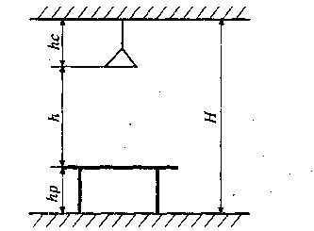

Рис. 2. – Схема визначення висоти
За табл. 4 знаходимо коефіцієнт використання η = 0,58 для світильника УПМ-15 при і = 1,75, ρ_{СТЕЛІ} = 70%, ρ_{СТІН} = 50%.
Світловий потік одного світильника, а значить і лампи, оскільки за конструктивним виконанням у світильнику встановляється лише одна лампа, дорівнює:
$Ф_{л}=\frac{{\text{ESK}}_{3}Z}{Nη}=\frac{\text{200}⋅\text{60}⋅1,3⋅1,\text{15}}{\text{14}⋅0,\text{58}}=\text{2209}$(лм).
За табл. 5 вибираємо лампу Б-150 потужністю 150 Вт, світловий потік якої становить 2100 лм. Хоча це значення на 5% менше розрахункового, однак не перевищує встановлену норму — 10% < ΔФ_{Л} < + 20%.
Сумарна електрична потужність усіх світильників, встановлених у приміщенні становить:

.
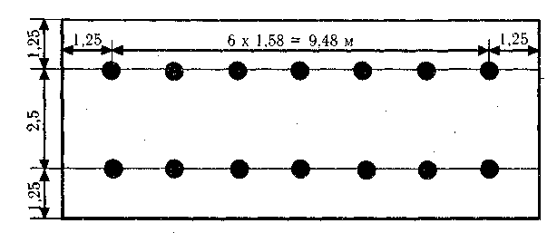

Рис.3 – Схема розташування світильників
підвісу світильникаУПМ-15 у приміщенні

